**Heimaverkefni 5**

**TÖL301G Formleg mál og reiknanleiki**

**Hjörvar Sigurðsson**

*Rætt var um verkefnið við Arnar Sigurðsson*

1. Já, HTML er samhengislaust mál. HTML er afleiða af SGML (Standard Generalized Markup Language), en SGML er samhengislaust mál. Það að HTML sé samhengislaust mál fæst staðfest með vitneskjunni um að hægt sé að parsa (e. parsing) HTML með því að útbúa LL mállýsingu (e. LL grammar). Þó ber að hafa í huga að einungis *gilt* HTML er samhengislaust mál – vafrar reyna oft að láta ógilt HTML duga, en í þeim tilvikum er HTML-ið oft ekki samhengislaust.

*Upplýsingar fengnar að hluta til frá* [*https://resultfor.dev/456189-is-html-a-context-free-language*](https://resultfor.dev/456189-is-html-a-context-free-language)*.*

1. 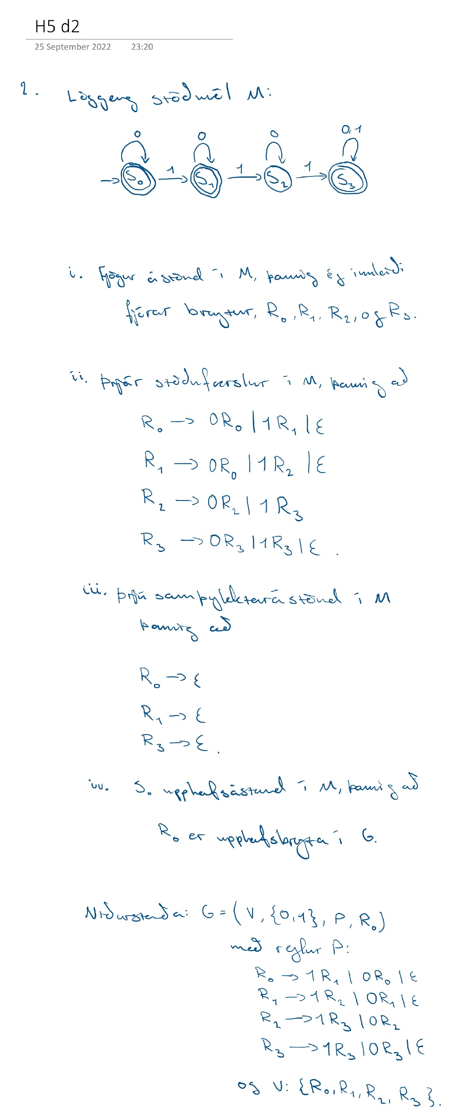

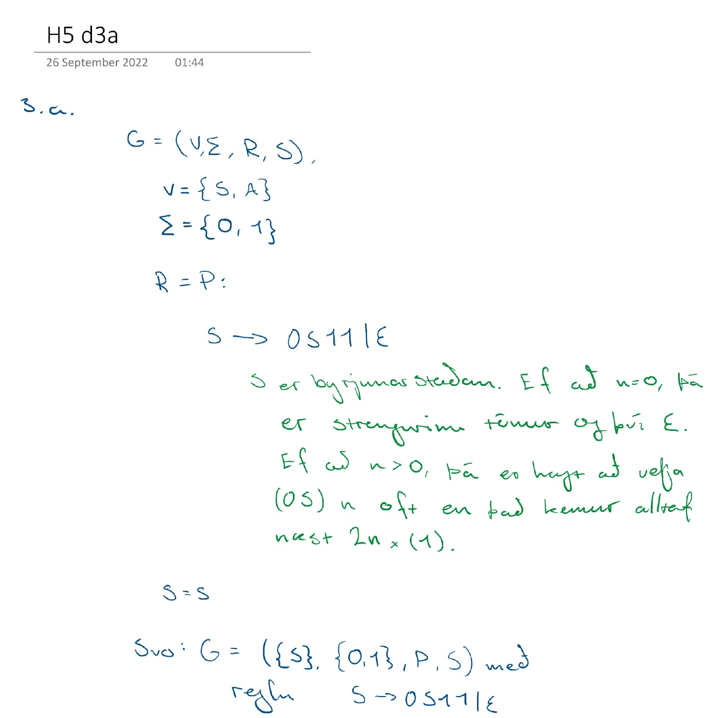

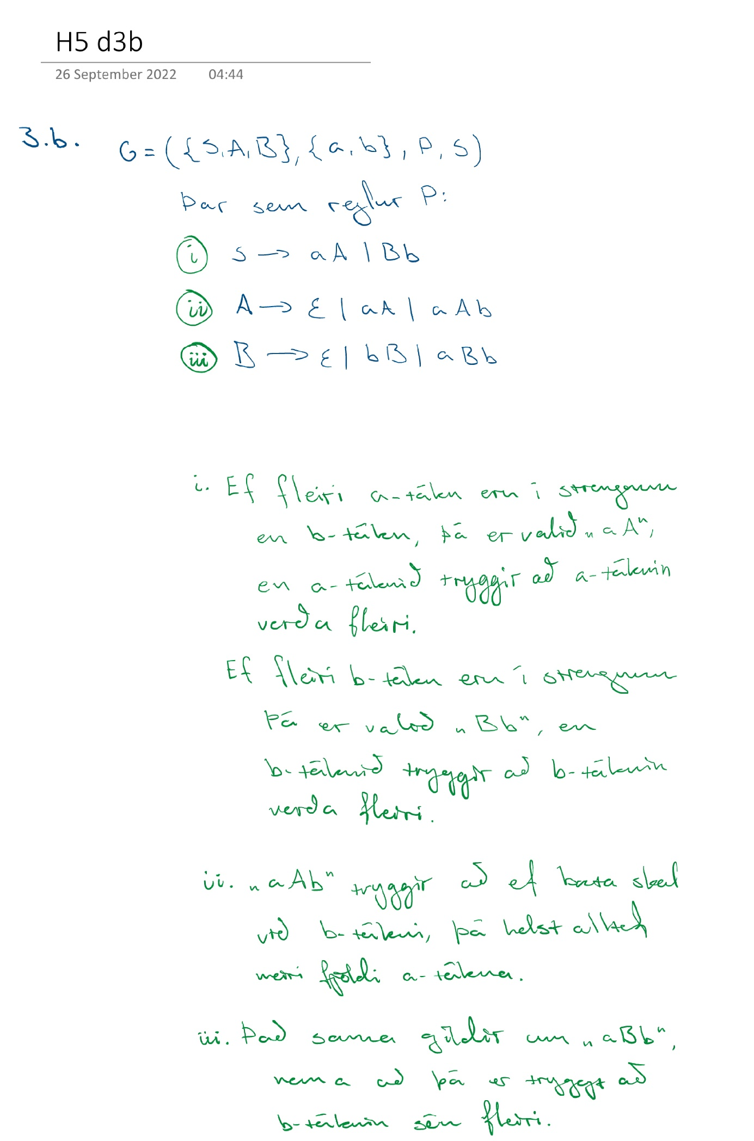

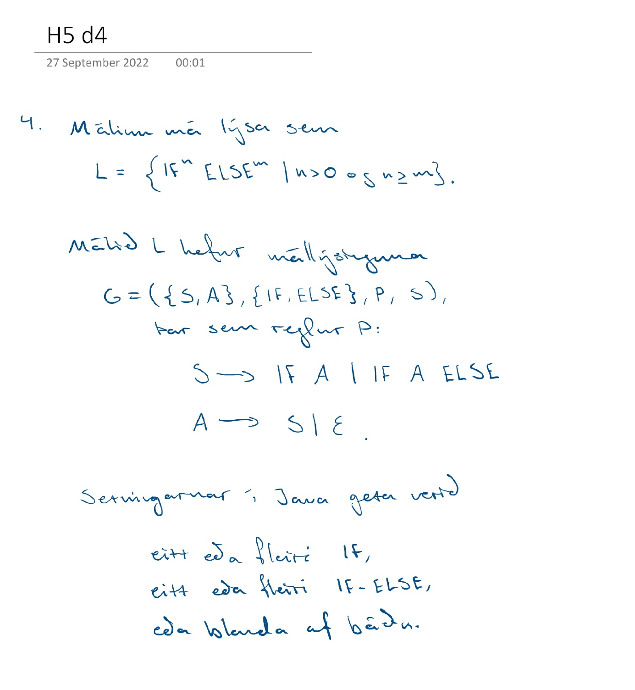

1. 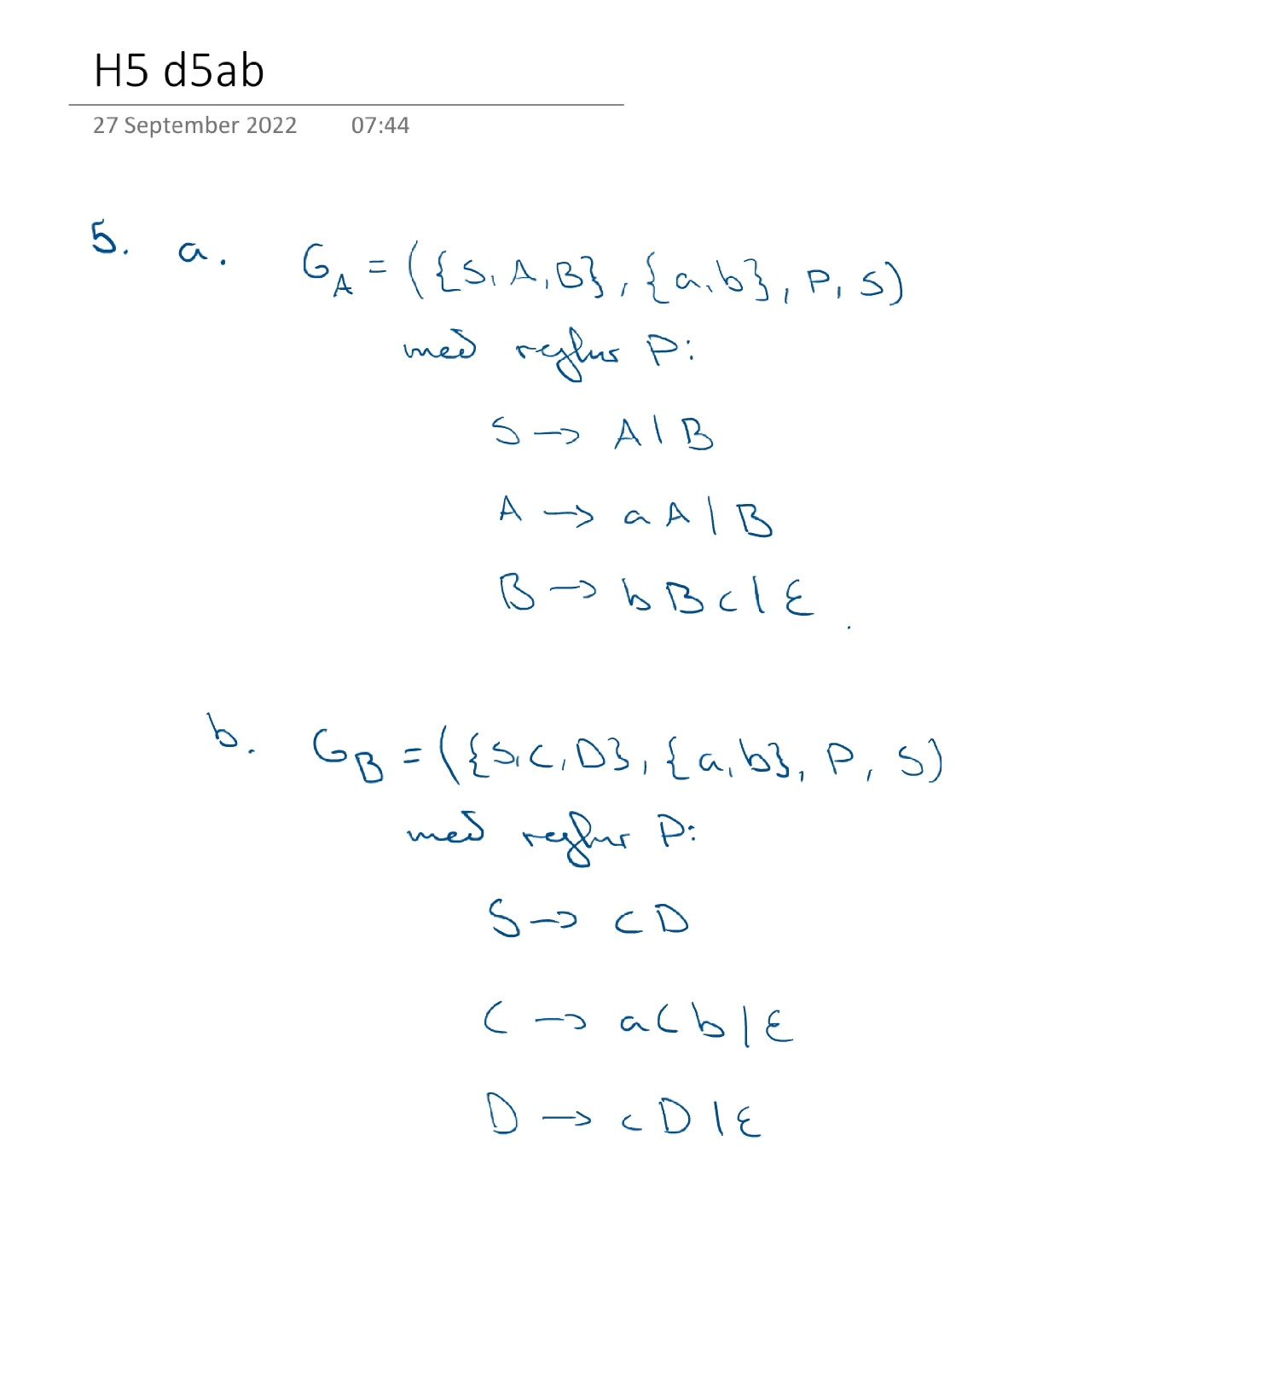
2. 